**附件**

**12345热线整合归并清单（共57条）**

**一、整体并入**

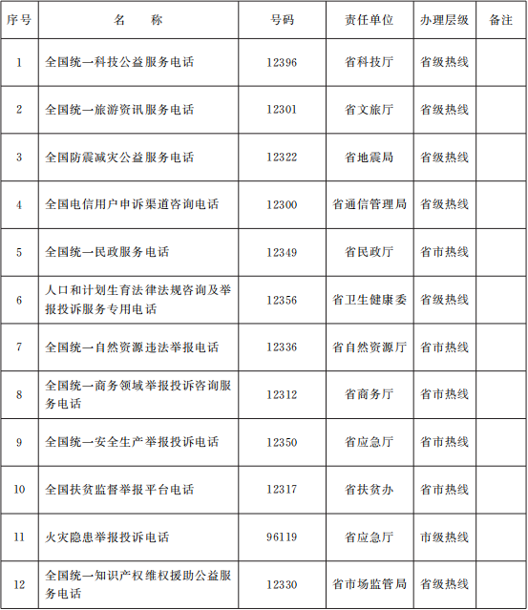

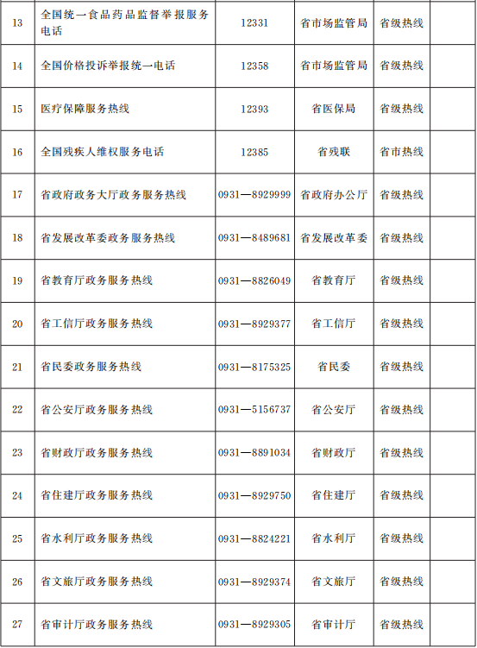

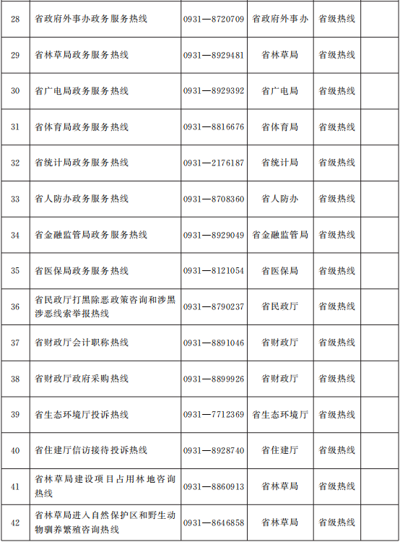

**二、双号并行**

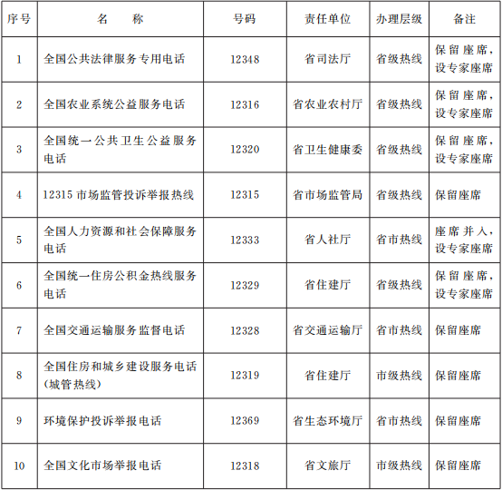

**三、设分中心**

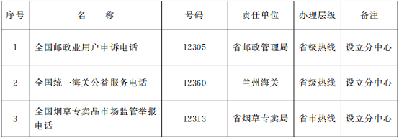

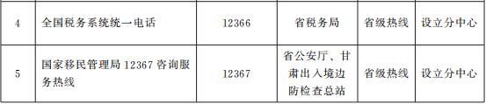

[12345 有事找政府我省打造便捷、高效、规范、智慧的政务服务“总客服”](http://www.gansu.gov.cn/gsszf/c100194/202104/1458966.shtml)